AFRICA OCCIDENTAL
África occidental es una región de África que ocupa aproximadamente el área situada entre el golfo de Guinea, el desierto del Sahara y el Chad.

Benín | Burkina Faso | Camerún | Cabo Verde | República del Congo
Costa de Marfil | Gabon | Gambia | Ghana | República de Guinea
Guinea Bissau | Guinea Ecuatorial | Liberia | Mali | Níger
Nigeria | São Tomé y Príncipe | Senegal | Sierra Leone | Togo

En esta zona, con más de 340 millones de personas y un gran crecimiento económico existe la libre circulación de mercancías: Economic Community of West African States o (ECOWAS).
En la región hay una buena conexión por carretera, una relativa proximidad con España conectando des del puerto de Barcelona con DAKAR y/o CONAKRI con un servicio directo y su moneda (El FCFA) tiene paridad fija con el EURO.
El producto español tiene una buena imagen en la región, así que os animamos a investigar el mercado.
Quedamos a vuestra disposición para cualquier consulta.
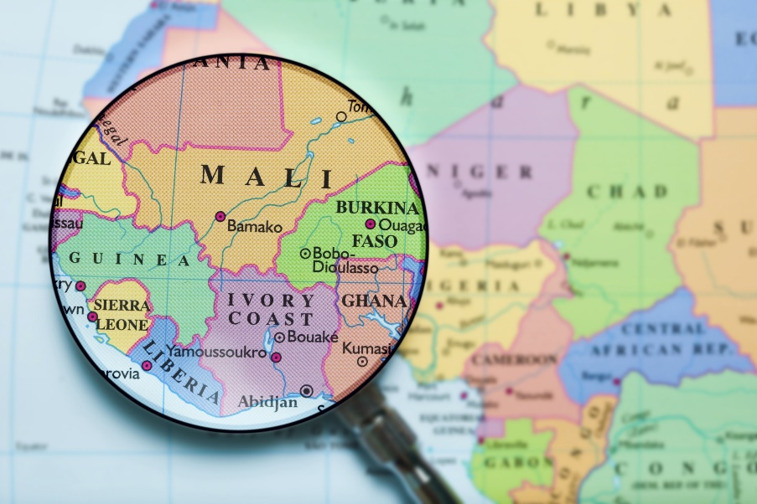

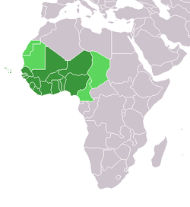
http://elpais.com/elpais/2015/02/24/planeta_futuro/1424803519_272779.html

